МІНІСТЕРСТВО ОСВІТИ ТА НАУКИ УКРАЇНИ

НАЦІОНАЛЬНИЙ ТЕХНІЧНИЙ УНІВЕРСИТЕТ УКРАЇНИ

«КИЇВСЬКИЙ ПОЛІТЕХНІЧНИЙ ІНСТИТУТ»

ФАКУЛЬТЕТ ІНФОРМАТИКИ ТА ОБЧИСЛЮВАЛЬНОЇ ТЕХНІКИ

КАФЕДРА ОБЧИСЛЮВАЛЬНОЇ ТЕХНІКИ

Лабораторна робота №6

з дисципліни «Основи програмування»

на тему: *«Робота з матрицями»*

Виконав:

студент гр.ІО-31

Долинний О.В.

Перевірив:

Саверченко В.Г.

Київ 2013

1. ***Теоретичні відомості.***

**Означення матриці**

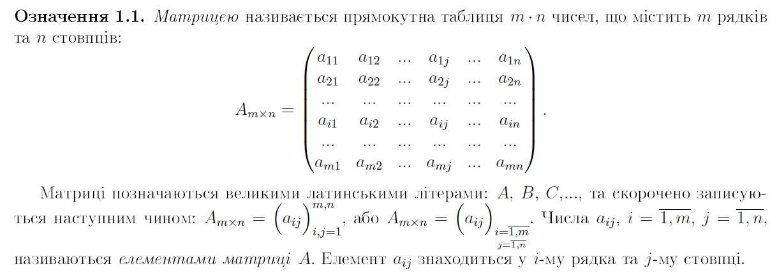

**Транспонування матриць**

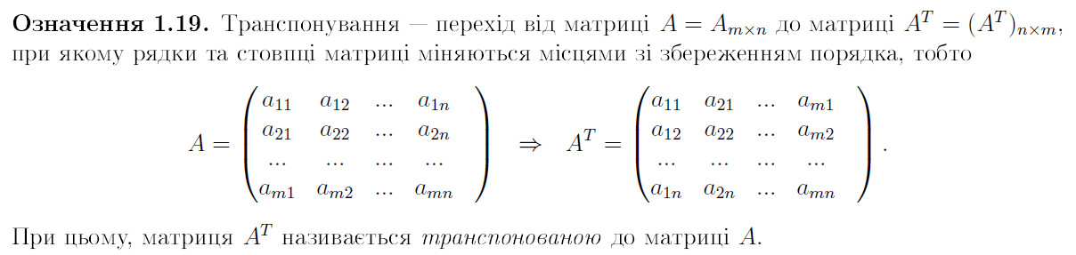

**Добуток матриць**

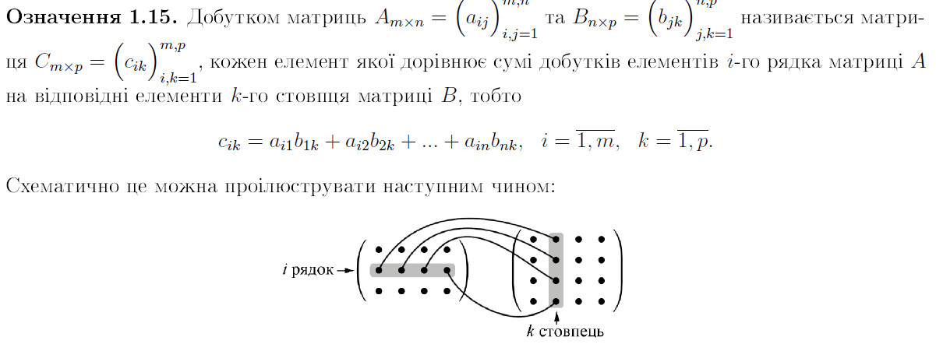

1. ***Програмний код***

program lab6_transp;

type

TIndex=1..100;

TVector=array[TIndex] of integer;

TMatrix=array[TIndex] of TVector;

var

v:TMatrix;

k,i,j,n:TIndex;

m:TMatrix;

procedure MyInput (var n0 : TIndex; var W : TMatrix);

begin

WrIte ('Vvedite poryadok matritci ');

ReadLn (n0);

write('Vvod matritci ');

writeln;

for i:=1 to n0 do

for j:=1 to n0 do

read(w[i,j]);

end; {MyInput}

procedure MyOutput (var W : TMatrix);

begin

WriteLn;

for i:=1 to n do

begin

writeln;

for j:=1 to n do

write(w[i,j],' ');

end;

end;{MyOutput}

procedure MyTranspose (var W :TMatrix);

var x:integer;

begin

for i:=2 to n do

for j:=1 to i-1 do

begin

x:=w[j,i];

w[j,i]:=w[i,j];

w[i,j]:=x;

end;

end;{MyTranspose}

begin

MyInput(n,v);

MyOutput(v);

MyTranspose(v);

MyOutput(v);

end.

program lab6_mnoj;

type

TIndex=1..100;

TVector=array[TIndex] of integer;

TMatrix=array[TIndex] of TVector;

var

k,i,j,m,n:TIndex;

m1,m2,m3:TMatrix;

procedure MyInput (var n0 : TIndex; var W : TMatrix);

begin

WrIte ('Vvedite poryadok matritci ');

ReadLn (n0);

write('Vvod matritci ');

writeln;

for i:=1 to n0 do

for j:=1 to n0 do

read(w[i,j]);

end; {MyInput}

procedure MyOutput (var W : TMatrix);

begin

WriteLn;

for i:=1 to n do

begin

writeln;

for j:=1 to n do

write(w[i,j],' ');

end;

end;{MyOutput}

procedure multiplication( m10 : TMatrix;m20 : TMatrix;var m30 : TMatrix);

begin

for i:=1 to n do

for k:=1 to n do

c0[i,k]:=0;

for i:=1 to n do

for k:=1 to n do

for m:=1 to n do

m30[i,k]:=m30[i,k]+m10[i,m]*m20[m,k];

end;

begin

MyInput(n,m1);

MyOutput(m1);

MyInput(n,m2);

MyOutput(m2);

multiplication(m1,m2,m3);

MyOutput(m3);

end.

1. ***Висновки.***

Розглянуто транспонування та множення матриць.

Щоб уникнути дублювання перестановок елементів у транспонуванні , у циклі використовуємо лише елементи нижнього трикутника, що змінюється з верхніми.

Для оптимізації алгоритму обмін елементів при транспонуванні виконується без створення нової матриці.

Для оптимізації алгоритму обмін елементів при транспонуванні на головній діагоналі не виконується.